Deutsche Küche –⁠ Metodický list a řešení

Cílovou skupinou jsou žáci 2. stupně ZŠ a SŠ, pracovní list je určen pro jazykovou úroveň A2.

Žáci se seznámí s vybranými tradičními německými pokrmy, rozšíří si slovní zásobu k tématu jídlo a zároveň jsou motivováni k vyhledávání nových informací týkajících se daného tématu.
Při řešení zadání žákům doporučte vyhledávat zajímavosti na internetu.
Za účelem procvičování porozumění psanému textu nejsou otázky ve cvičení 3 záměrně přeloženy do češtiny, zároveň je důležité tento úkol řešit po zhlédnutí videa Berlín: currywurst. Cvičení na sebe nemusí nutně navazovat, upravte si jednotlivé úkoly podle svých potřeb a především preferencí Vašich žáků.
Pracovní list může být také inspirací pro scénky ve skupinkách na téma německá kuchyně. Žáci mohou třídu vyzdobit vlaječkami, donést občerstvení a vytvořit různé stánky, kde bude možné realizovat rozhovory, při kterých si žáci budou objednávat nápoje (limonádu, Apfelschorle apod.) a drobné občerstvení (preclíky, regionální sýry, cukrovinky či cokoliv donesou do hodiny).

- Berlín: currywurst
________________________________________________________
- Wie heißt das Gericht?
Jak se jmenuje tento pokrm?
Schwarzwälder Kirschtorte – Bayerische Obazda – Weißwürste mit Brezel – Thüringer Klöße – Spargel mit Kartoffeln – Maultaschen – Labskaus mit Spiegelei – Eintopf – Rheinischer Sauerbraten
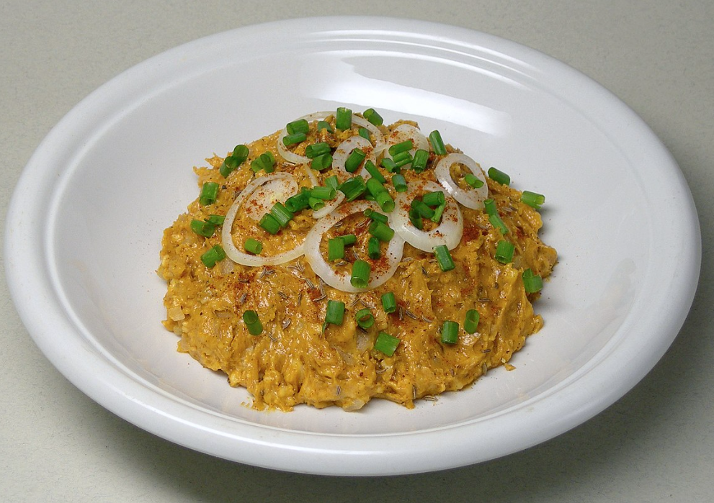
Obrázek 1

Bayerische Obazda ………………………………………….

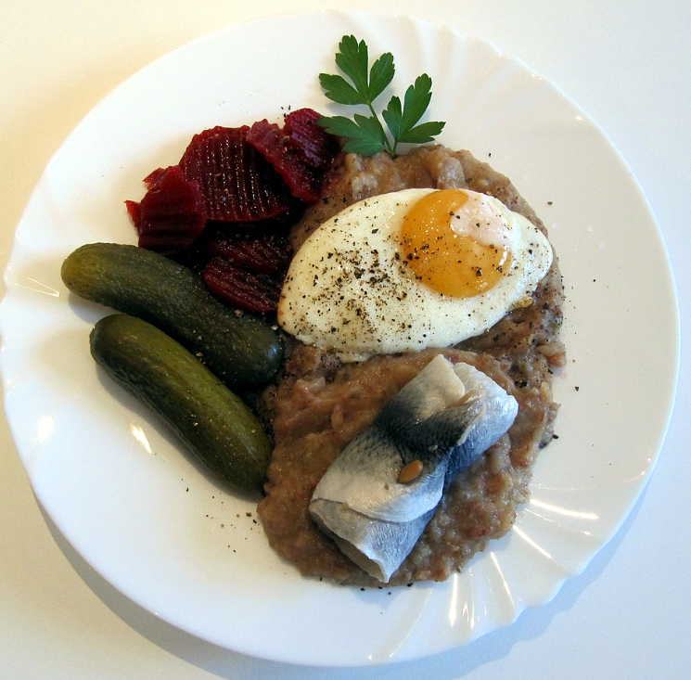
Obrázek 2

Labskaus mit Spiegele ……………………………………….

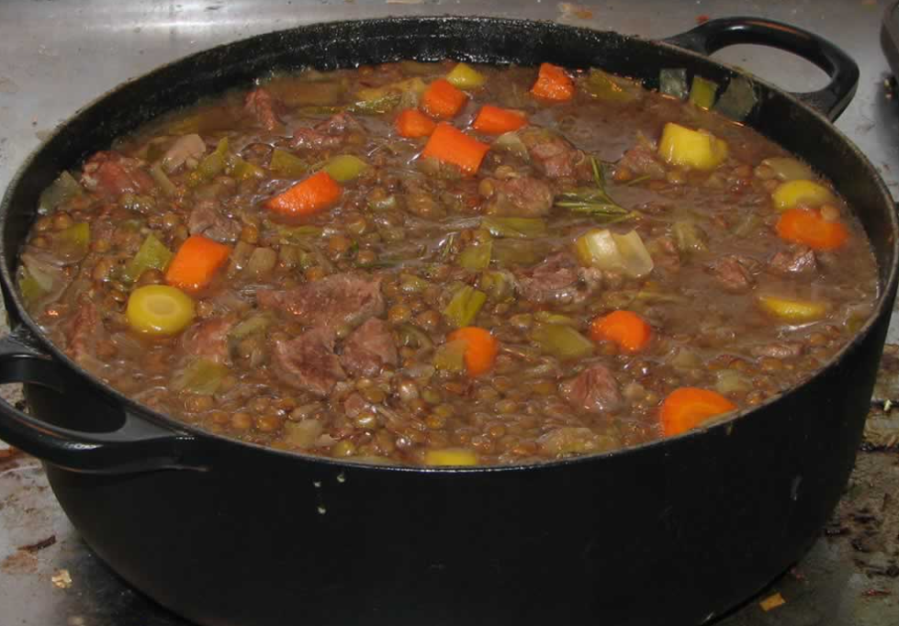
Obrázek 3

Eintopf ………………………..……………………………

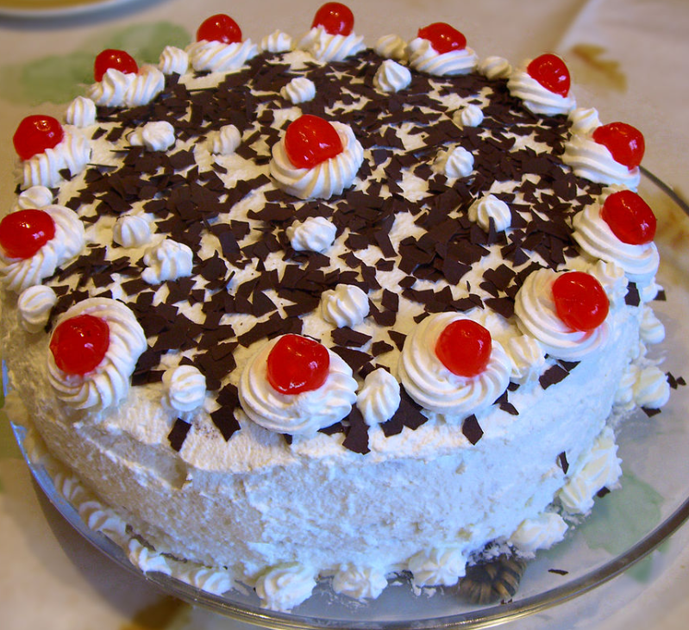

Schwarzwälder Kirschtorte ………….…………………………

Obrázek 4

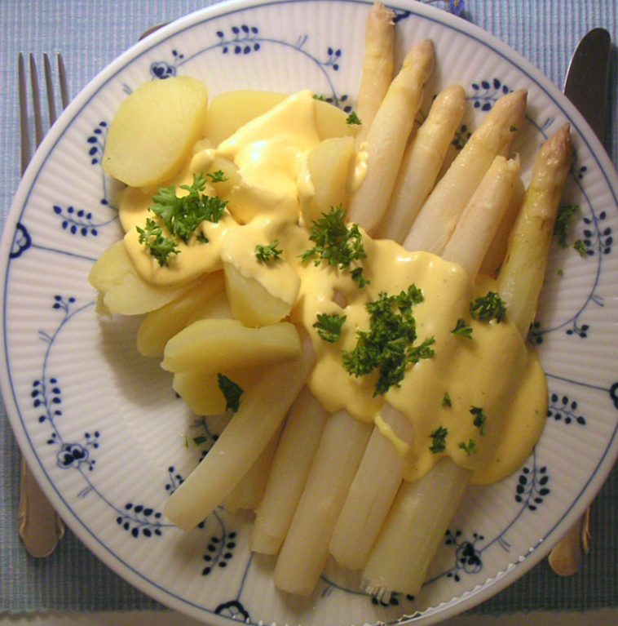

Spargel mit Kartoffeln …………………………………………

Obrázek 5

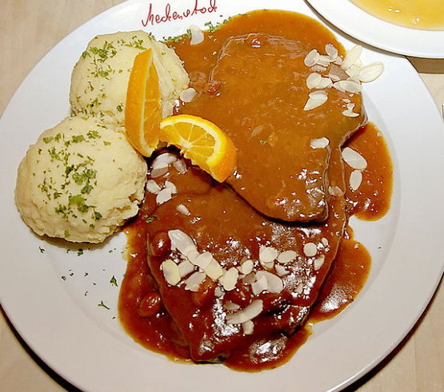
Obrázek 6

Rheinischer Sauerbraten ……..…………………………

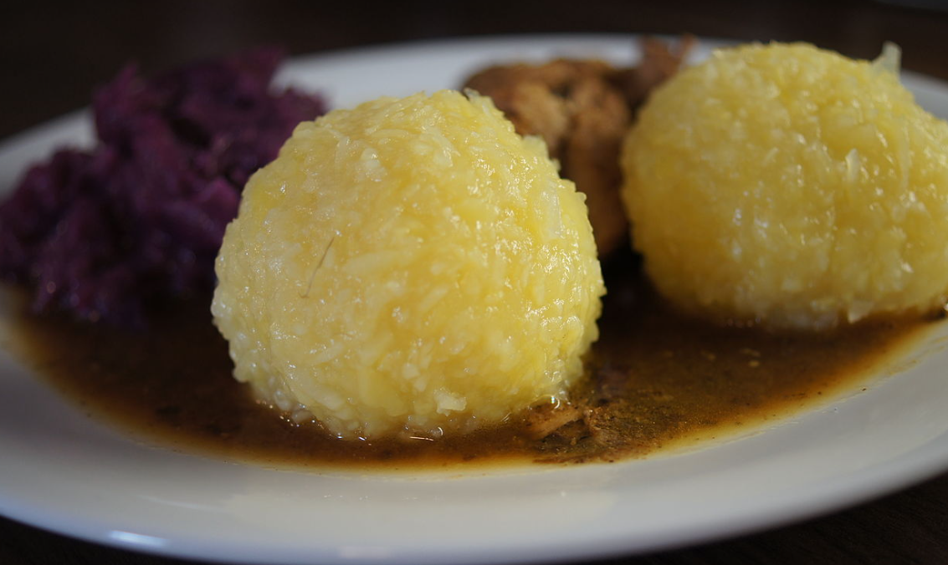

Thüringer Klöße ……...…………………………….……

Obrázek 7

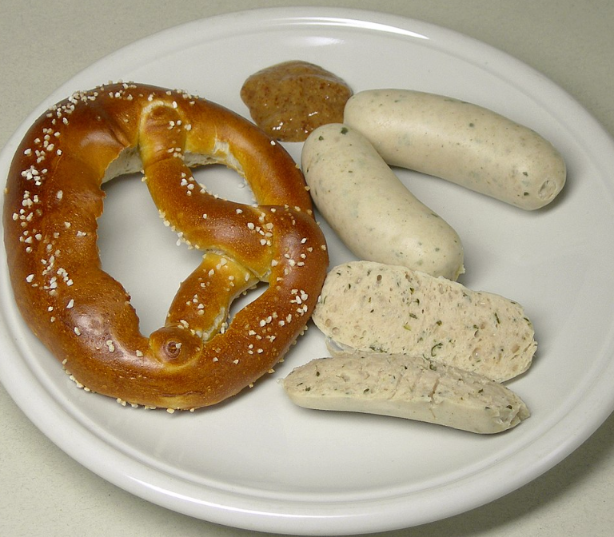
Obrázek 8

Weißwürste mit Brezel ……..……………….…………

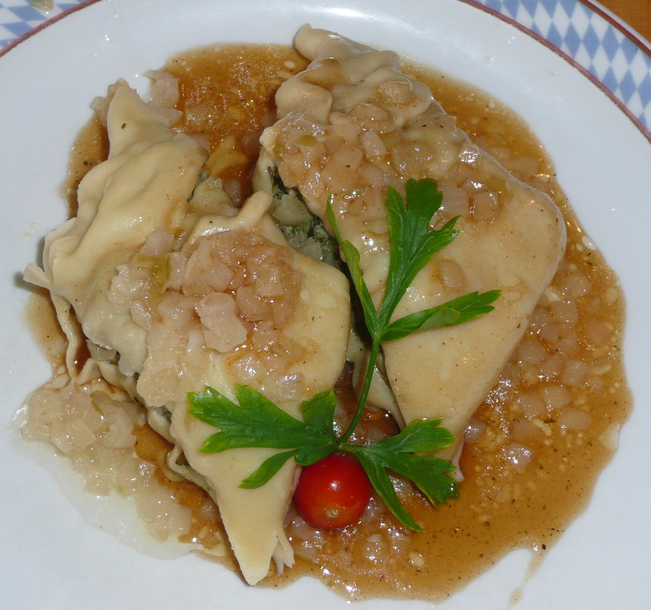

Maultaschen …………….………………………………

Obrázek 9

- Wie kocht man Eintopf? Schreib alle Zutaten, die du dazu brauchst! Du kannst googeln.
Jak se vaří Eintopf? Napiš všechny přísady, které k tomu potřebuješ! Můžeš si to najít na internetu.
individuální řešení (cílem je ukázat rozmanitost tohoto pokrmu)
………………………………………………………………………………………………………………………………………………………………………………………………………………………………………………………………………………………………………………………………………………………………………

- Sieh das Video Berlin: Currywurst an und beantworte die Fragen.
Podívej se na video Berlin: Currywurst a odpověz na otázky.

- Was isst man oft in Bayern?
……… Knödel mit Schweinebraten ..………………………………………………………………………
- Welches Essen ist typisch für Thüringen
……… Würste …………………………………………………………………………………………..……
- Wie heißt die Frau, die Currywurst erfunden hat?
……… Herta Heuwer …………………………………………….…………………..………………………
- Wann hat sie sie erfunden?
………4.9.1949……………………………………………………………….……………………………
- Welche Zutaten müssen in der Soße sein?
…….. Öl, Essig, Zucker, Salz, Pfeffer, Tomatenmark, Curry + andere Gewürze……………
- Wo kann man Currywurst zum ersten Mal in Ost Berlin kosten?
………Konnopke´s Imbis……………………………….……………………………………

Autor: Kamila Jakubů
Toto dílo je licencováno pod licencí Creative Commons [CC BY-NC 4.0]. Licenční podmínky navštivte na adrese [https://creativecommons.org/choose/?lang=cs]
Zdroje:
Obrázek 1 https://commons.wikimedia.org/wiki/File:Obatzter-1.jpg
Obrázek 2 https://commons.wikimedia.org/wiki/File:Hamburger_Labskaus_1.jpg
Obrázek 3 https://commons.wikimedia.org/wiki/File:Lamb-stew.jpg
Obrázek 4 https://commons.wikimedia.org/wiki/File:Eine_Schwarzw%C3%A4lder_Kirschtorte.jpg
Obrázek 5 https://en.m.wikipedia.org/wiki/File:Spargel_sauce_hollandaise.jpg
Obrázek 6 https://commons.wikimedia.org/wiki/File:Sauerbraten.jpg

Obrázek 7 https://commons.wikimedia.org/wiki/File:Rindergulasch_Rotkohl_Kloesse_011.JPG
Obrázek 8 https://commons.wikimedia.org/wiki/File:Wei%C3%9Fwurst-1.jpg
Obrázek 9 https://commons.wikimedia.org/wiki/File:Schw%C3%A4bische_Maultaschen.JPG

